
Bausteine für ein Hygienekonzept für Gemeindehäuser und kirchliche Gebäude unter den Bedingungen des aktuellen SARS-CoV-2-Infektionsgeschehens

Stand: 1. Oktober 2022

Vorbemerkungen und Anwendungshinweise
Da für den Herbst und Winter 2022 ein deutlicher Anstieg der Infektionszahlen erwartet wird, haben der Bund und die Länder Verordnungen und Handlungskonzepte zur Eindämmung des Infektionsgeschehens erlassen. Regelungen zum Infektionsschutz im Hinblick auf Zusammenkünfte in Kirchen und Gemeindehäusern ergeben sich aus der jeweils aktuellen Niedersächsischen Coronaverordnung. Arbeitgeber sind verpflichtet, für die Beschäftigten in den kirchlichen Einrichtungen auf Grundlage einer Gefährdungsbeurteilung und unter Berücksichtigung der SARS-CoV-2 Arbeitsschutzregel in einem Hygienekonzept die erforderlichen Maßnahmen zum betrieblichen Infektionsschutz festzulegen und umzusetzen. Aufgrund der zu erwartenden Infektionslage sind befristet bis einschließlich zum 7. April 2023 gemäß SARS-CoV-2-Arbeitsschutzverordnung zusätzliche Maßnahmen verbindlich zu ergreifen. Die direkt aus der SARS-CoV-2-Arbeitsschutzverordnung abgeleiteten verbindlichen Schutzmaßnahmen sind im Folgenden in Fettdruck festgehalten.

Mit den Bausteinen für ein Hygienekonzept möchten wir Sie bei der Erstellung eines individuellen Hygiene-Konzeptes für die Nutzung Ihrer kirchlichen Räume und Gebäude zum Schutz der Mitarbeitenden und der Besucher*innen unterstützen. Die von uns zusammengestellten Bausteine können nach den individuellen Anforderungen in Ihrer Kirchengemeinde zusammengestellt werden und auf die Bedürfnisse vor Ort angepasst und ergänzt werden. Rechtliche Vorgaben sind dabei zu beachten. Zutreffendes ist anzukreuzen und Fehlendes zu ergänzen. Das Hygienekonzept beschreibt grundlegende Schutzmaßnahmen, die noch jeweils für die einzelnen Mitarbeitenden und die kirchengemeindlichen Angebote in Ihrer Kirchengemeinde zu konkretisieren sind. Wir empfehlen Ihnen, in Gesprächen mit Ihren Mitarbeitenden und Ehrenamtlichen abzustimmen, welche konkreten Schutzmaßnahmen erforderlich und sinnvoll sind. Das jeweils aktuelle Hygienekonzept ist den Beschäftigten in geeigneter Weise zugänglich zu machen.
Auf der landeskirchlichen Homepage finden Sie zusätzlich „Hygieneempfehlungen zur Durchführung von Gottesdiensten und kirchlichen Veranstaltungen in geschlossenen Räumen“.

Die zu ergreifenden Schutzmaßnahmen sind ggf. entsprechend der Entwicklung der Infektionslage anzupassen, so dass Sie sich stets auf dem aktuellen Stand halten müssen. Bitte beachten Sie neben den landesweiten Vorschriften auch die regionalen Maßnahmen und Verordnungen Ihres Landkreises bzw. Ihrer Kommune, die im Einzelfall über Regelungen des Landes hinausgehen können.

Ansprechpersonen für konkrete Fragen zu Schutzmaßnahmen in Ihrer Kirchengemeinde sind die jeweils zuständigen Fachkräfte für Arbeitssicherheit bei der EFAS und die zuständigen Betriebsärzte der BAD-GmbH, die Sie hier:
Fachkräfte für Arbeitssicherheit
Fachkräfte für Arbeitssicherheit für den Bereich der Friedhöfe
Betriebsärzte und Betriebsärztinnen

Redaktion:
Veronika Stein, Koordinatorin für Arbeits- und Gesundheitsschutz, Landeskirchenamt Hannover

HyGieneKonzept

der Ev.-luth. Kirchengemeinde …………………………………………………………………………………………

Anschrift: …………………………………………………………………………………………………………………………….

…………………………………………………………………………………………………………………………….

………………………………………….

Ort, Datum

Der KirchenVorSTAnd

…………………………………………….

……………………………………………..

Inhalt

Vorbemerkungen und Anwendungshinweise 2
Arbeitsplatzgestaltung 5
Mund-Naseschutz (MNS) / Atemschutz 5
Angebot von Antigen-Schnelltests 6
Arbeitsmittel/Werkzeuge 6
Einhaltung der vorgeschriebenen Abstandsregelungen 7
Lüften 7
Raumlufttechnische Anlagen (RLT-Anlagen) 8
Zusätzliche Hygienemaßnahmen 9
Vorübergehende Dokumentation von Kontaktdaten 10
Zeitliche Entzerrung 10
Verzehr von Speisen und Getränken 10
Nutzung von Fahrzeugen 11
Handlungsanweisungen für Verdachtsfälle auf Covid-19 11
Schutz besonders gefährdeter Personen 11
Arbeitsmedizinische Vorsorgen 12
Persönliche Hygiene 12
Unterweisung und aktive Kommunikation 13
Anlagen 14

Arbeitsplatzgestaltung

Der Arbeitgeber hat für die Mitarbeitenden auf Grundlage der Gefährdungsbeurteilung nach den §§ 5 und 6 des Arbeitsschutzgesetzes in einem Hygienekonzept geeignete Maßnahmen zur Verringerung von ungeschützten Kontakten im Arbeitsumfeld festzulegen.
Dazu werden folgende Maßnahmen umgesetzt:
- Angebot der Arbeit von zuhause für geeignete Tätigkeiten, wenn keine betriebsbedingten Gründe entgegenstehen; eine Überprüfung hinsichtlich evtl. entgegenstehender betrieblicher Gründe erfolgt im Einzelfall
- Die gleichzeitige Nutzung von Büroräumen durch mehrere Personen wird -soweit möglich- vermieden. Um räumliche Trennungen von Arbeitsplätzen herzustellen, werden alle geeigneten Räumlichkeiten genutzt und geprüft, ob eine Mehrfachnutzung von Räumen durch das Angebot der Arbeit von Zuhause reduziert werden kann.
- Ist eine räumliche Trennung nicht möglich, wird dafür gesorgt, dass die genutzten Räume groß genug sind, dass der Mindestabstand von 1,5 Metern eingehalten wird; dies gilt auch für Pausenbereiche. Zeitversetztes Arbeiten wird ermöglicht, soweit die betrieblichen Gegebenheiten dies zulassen.
- Änderung der Anordnung von Mobiliar, um notwendige Abstände zu gewährleisten
- Anbringung von Plexiglasabtrennungen in Bereichen, wo Abstände schwer eingehalten werden können (z.B. Gemeindebüro, Tafelausgabe etc.)
- Dienstliche Zusammenkünfte (z.B. Sitzungen, Besprechungen etc.) werden überwiegend/teilweise durch die Verwendung von Informationstechnologie (z.B. Telefon- oder Videokonferenzen) ersetzt
- Die Reinigung der Räumlichkeiten erfolgt möglichst außerhalb der Dienstzeiten der sonstigen Beschäftigten und außerhalb der Nutzungszeiten der kirchlichen Räumlichkeiten
- Die Mitarbeitenden werden ausdrücklich dazu angehalten, die vorgeschriebenen Mindestabstände zu anderen Personen einzuhalten
- ………………………………………………………………………………….

Mund-Nase-Schutz (MNS) / Atemschutz

Folgenden Mitarbeitenden werden entsprechend der Gefährdungsbeurteilung unter Berücksichtigung des regionalen Infektionsgeschehens sowie tätigkeitsbezogener Infektionsgefahren medizinische Gesichtsmasken (MNS) oder Atemschutzmasken (FFP2- Masken oder vergleichbare Modelle) zur Verfügung gestellt:
- Allen Mitarbeitenden je nach Bedarf
- Mitarbeitenden, die Diensträume gemeinsam nutzen, wenn technische und organisatorische Maßnahmen nicht ausreichend sind (z.B. Abstandsregelung nicht umsetzbar, Raumbelegung zu hoch, fehlende geeignete Trennwände)
- Mitarbeitenden, die aufgrund ihrer Tätigkeit bzw. der räumlichen Gegebenheiten den Mindestabstand zu anderen Personen nicht einhalten können
- ………………………………………………………………………………….

Die Mitarbeitenden sind verpflichtet, MNS / Atemschutzmasken zu tragen, wenn
- Wege vom und zum Arbeitsplatz zurückgelegt werden
- der Mindestabstand von 1,5 Metern nicht zuverlässig eingehalten werden kann
- sie Umgang mit vulnerablen Personen haben
- ………………………………………………………………………………………………………………………………….

Angebot von Antigen-Schnelltests

Folgenden Mitarbeitenden, die nicht ausschließlich in ihrer Wohnung arbeiten, werden auf Grundlage der Gefährdungsbeurteilung ………-mal wöchentlich / nach individuellem dienstlichen Bedarf Antigen-Schnelltests zur Selbstanwendung zur Verfügung gestellt:
- Allen Mitarbeitenden, die nicht ausschließlich in ihrer Wohnung arbeiten
- Mitarbeitende mit vielen Kontakten
- Mitarbeitende, die Diensträume gemeinsam nutzen
- Mitarbeitende, die aufgrund ihrer Tätigkeit den Mindestabstand zu anderen Personen nur bedingt einhalten können
- ………………………………………………………………………………

Arbeitsmittel/Werkzeuge
Für die Nutzung von Arbeitsmitteln und Werkzeugen sind geeignete Maßnahmen zu ergreifen, um Schmierinfektionen zu vermeiden.
Folgende Maßnahmen werden umgesetzt:
- Den Mitarbeitenden werden Arbeitsmittel und Werkzeuge - soweit möglich - personenbezogen zur Verfügung gestellt
- für Arbeitsmittel und Werkzeuge, die von mehreren Personen genutzt werden, werden verbindliche Regelungen zur Reinigung dieser Gegenstände unter Einbeziehung aller Beteiligten getroffen (z.B. Computer, Handwerkzeuge, Küchengeräte)
- Persönliche Schutzausrüstung (z.B. Schutzhandschuhe, Gehörschutz, Sicherheitsschuhe) werden personenbezogen zur Verfügung gestellt und aufbewahrt
- ………………………………………………………………………………………………………………………………………

Einhaltung der vorgeschriebenen Abstandsregelungen

Zur Verhinderung und Begrenzung von Infektionen wird weiterhin die strikte Einhaltung eines Mindestabstands von 1,50 m empfohlen.

Dazu werden folgende Maßnahmen umgesetzt:
- Hinweisplakat „Wir geben aufeinander acht“ beim Eintritt in kirchliche Gebäude
- Hinweisplakat zum Verzicht aufs Händeschütteln
- Abstandsmarkierungen in Bereichen, in denen sich regelmäßig Personenansammlungen bilden (z.B. Tafelausgabe, Eingang von Kirchen und Gemeindehäusern, ggf. auch vor dem Pfarrsekretariat, vor Toiletten und Treppen) mit Malerklebebändern (ohne Lösungsmittel)
- mündliche Hinweise zu den verhaltensbedingten Schutzmaßnahmen durch Verantwortliche bei den Veranstaltungen und Sitzungen (z.B. Tragen von Masken, Abstandswahrung, Verlassen der Räumlichkeiten, Hygienemaßnahmen)
- Vorbereitung der zu nutzenden Räume durch Aufstellung von Tischen und Stühlen mit den erforderlichen Mindestabständen
- Separate Ein- und Ausgangswege in Räumen kennzeichnen (Einbahnstraßenregelung)
- Kann bei Veranstaltungen und Zusammenkünften in geschlossenen Räumen der empfohlene Mindestabstand von 1,5 Metern nicht zuverlässig eingehalten werden, werden die Teilnehmenden gebeten, eigenverantwortlich Mund-Nase-Schutz (OP-Masken oder Masken mit FFP2/KN-95/N95-Standard ohne Ausatemventil) zu tragen
- Bei einer hohen Infektionslage und/oder Treffen mit Personen aus vulnerablen Gruppen und/oder einer vollständigen Ausnutzung der Raumkapazitäten wird im Einzelfall im Rahmen des Hausrechtes das Tragen von Mund-Nase-Schutz zur Auflage gemacht
- Beim Betreten des Gemeindehauses wird ein Mund-Nase-Schutz (OP-Masken oder Masken mit FFP2/KN-95/N95-Standard ohne Ausatemventil) getragen, wenn sich dort mehrere Personen gleichzeitig aufhalten
- Bei Aktivitäten mit hoher Infektionsgefährdung sind Mitarbeitende verpflichtet, FFP 2-Masken und ggf. weitere persönliche Schutzausrüstung zu tragen (siehe hierzu insbesondere „Handlungshinweise für die Seelsorge“)

Lüften

Besonders wichtig ist das regelmäßige und richtige Lüften von Räumen. In Veranstaltungs- und Sitzungsräumen ist mindestens vor und nach der Nutzung – bei längerer Nutzung auch in regelmäßigen Abständen zwischendurch eine Stoßlüftung bzw. Querlüftung durch vollständig geöffnete Fenster oder Türen über mehrere Minuten vorzunehmen. Bei kleineren Räumen muss entsprechend länger und häufiger gelüftet werden. Es empfiehlt sich für einzelne Räume Lüftungsintervalle vorzugeben. Das Gleiche gilt auch für Büroräume. Die Technische Regel für Arbeitsstätten ASR A 3.6 empfiehlt als Anhaltswert zum Lüften von Büroräumen einen Turnus von 60 Minuten und von Besprechungsräumen einen Turnus von jeweils 20 Minuten. Die empfohlene Lüftungsdauer beträgt 3 - 10 Minuten je nach Wetter bzw. Jahreszeit (im Winter etwa 3 Minuten).

Folgende Maßnahmen werden umgesetzt:
- Vor und nach jeder Veranstaltung werden die Räume mindestens 3 - 10 Minuten gelüftet (Stoß- und Querlüftung)
- Bei Veranstaltungen und Besprechungen wird unter Berücksichtigung der Raumgröße und der Teilnehmerzahl möglichst alle 20 Minuten eine kurze Lüftungspause eingelegt; zur Überprüfung der Qualität der Lüftung kann auch ein CO²-Messgerät genutzt werden; die CO²-Konzentration sollte dauerhaft unter 1.000 ppm liegen
- Sofern die Temperaturen dies zulassen, erfolgt eine Dauerlüftung durch einzelne geöffnete Fenster oder Türen
- Für jeden Gemeinderaum werden Lüftungsintervalle festgelegt
- Alle Mitarbeitenden werden angewiesen, auf eine regelmäßige Lüftung der Räume und Büros zu achten
- Ventilatoren und Heizlüfter werden nur in Räumen mit Einzelbelegung zugelassen, da der Luftstrom zu einer Verteilung von Aerosolen im Raum beiträgt

Raumlufttechnische Anlagen (RLT-Anlagen)

Dieser Abschnitt betrifft nur Gemeindehäuser, die bereits mit fest verbauten raumlufttechnischen Anlagen (RLT-Anlagen) ausgestattet sind! Mobile Luftreinigungsgeräte sind hiervon getrennt zu betrachten. Solche Geräte können eine regelmäßige Lüftung von Räumen nicht ersetzen. Daher ist sorgsam abzuwägen, ob eine Anschaffung überhaupt Sinn macht.

Das Übertragungsrisiko von SARS-CoV-2 über fest verbaute RLT-Anlagen ist insgesamt als gering einzustufen, wenn sie über geeignete Filter verfügen oder einen hohen Außenluftanteil zuführen. RLT-Anlagen sollen während der Betriebs- oder Arbeitszeiten nicht abgeschaltet werden, da dies zu einer Erhöhung der Konzentration von Viren in der Raumluft und damit zur Erhöhung des Infektionsrisikos führen kann.

Folgende Maßnahmen werden umgesetzt:
- Alle bestehenden RLT-Anlagen werden -sofern noch nicht umgesetzt- umgehend von Fachfirmen auf ordnungsgemäße Funktionstüchtigkeit hin überprüft; ggf. erforderliche Reparatur- und Wartungsarbeiten werden umgesetzt
- Ein Umluftbetrieb der RLT-Anlagen wird möglichst vermieden oder weitestgehend reduziert
- Kann ein Umluftbetrieb nicht vermieden werden, werden unter Beachtung technischer Möglichkeiten höhere Filterklassen (z.B. F9 statt F7) eingesetzt oder sofern technisch möglich auch HEPA-Filter (H13 oder H14)
- Bei nicht dauerhaft betriebenen RLT-Anlagen wird die RLT-Anlage mindestens zwei Stunden vor und nach Benutzung des Gebäudes auf Nennleistung gefahren und außerhalb der Nutzungszeiten mit abgesenkter Leistung.
- RLT-Anlagen in Sanitärräumen werden während der Nutzungszeiten des Gebäudes dauerhaft betrieben
- ……………………………………………………………………………………………………………………………………………

Zusätzliche Hygienemaßnahmen

Desinfektionsspender werden in folgenden Bereichen aufgestellt:
- in Eingangsbereichen von Gebäuden
- in den Toiletten
- in der Küche
- ………………………..

Desinfektionsmittel sind nur auf trockener Haut wirksam und müssen genauso gründlich in die Hände eingerieben werden wie Seife (ca. 30 Sekunden). Ein Plakat zur Anwendung von Handdesinfektionsmitteln wird in unmittelbarer Nähe des Desinfektionsmittelspenders aufgehängt. Das Nachfüllen von verbrauchtem Handdesinfektionsmittel darf nur durch Austausch des kompletten Behälters erfolgen. Das Nachfüllen oder gar die Vermischung verschiedener Desinfektionsmittel ist nicht zulässig!

Folgende Hygienemaßnahmen werden umgesetzt:
- Die Toiletten und Küchen werden mit Seifenspender, Einwegtüchern zum Abtrocknen und einem Entsorgungskorb für die Papiertücher ausgestattet.
- Der Vorrat an Seife, Papiertüchern, Putzmitteln und Desinfektionsmitteln wird regelmäßig überprüft.
- Warmlufttrockner werden vorübergehend nicht eingesetzt
- Auch an abgelegenen und mobilen Arbeitsplätzen (z.B. Friedhof) wird für eine Möglichkeit zur hygienischen Händereinigung und Trocknung gesorgt (z.B. Handwaschstation oder Kanister mit Wasser, Flüssigseife und Einmalhandtüchern oder Handdesinfektionsmittel)

Die Reinigungsintervalle für folgende Bereiche werden bedarfsgerecht angepasst:
- Sanitäreinrichtungen
- regelmäßig genutzte Oberflächen (z.B. Türklinken, Handläufe, Lichtschalter, Aufzugschalter)
- Küchen (auch Schrankgriffe, Kaffeemaschine, Wasserkocher und sonstige Oberflächen, die regelmäßig genutzt werden)
- Gemeinschaftsräume und Räume mit Publikumsverkehr (insbesondere Tischoberflächen und Stuhllehnen)
- Plexiglasabtrennungen (regelmäßige beidseitige Reinigung)

Die Reinigung mit handelsüblichen tensidhaltigen Reinigern ist ausreichend; eine Desinfektion ist nicht erforderlich.

Vorübergehende Dokumentation von Kontaktdaten
- Bei Angeboten für vulnerable Gruppen (z.B. Cafe für ältere Menschen) können von den Teilnehmenden auf freiwilliger Basis Kontaktdaten hinterlegt werden, um ggf. über Infektionen von Teilnehmenden informiert zu werden. Die Daten werden nach drei Wochen datenschutzkonform vernichtet.
- ……………………………………………………………………………………………………………………………………………

Zeitliche Entzerrung

Folgende Maßnahmen zur zeitlichen Entzerrung bei der Nutzung von gemeinsamen Einrichtungen werden getroffen:
- Absprachen über zeitversetzte Nutzung des Gemeindehauses durch verschiedene Gruppen bzw. Personen
- Zeitliche Absprachen über Küchennutzung und Hygienemaßnahmen
- Zeitliche Absprachen über Pausen
- ………………………………………………………………………………………………………..

Verzehr von Speisen und Getränken

Werden bei kirchlichen Veranstaltungen Speisen oder Getränke angeboten, wird durch geeignete Maßnahmen dafür gesorgt, dass Abstandsregeln eingehalten werden und Schmierinfektionen vermieden werden. Folgende Schutzmaßnahmen werden umgesetzt:

- Ausgabe von Speisen durch einzelne Personen mit Mund-Nase-Schutz (MNS)
- Kassiervorgänge werden von Tätigkeiten der Ausgabe von Speisen getrennt
- Soweit praktikabel werden Speisen in Einzelportionen bereitgestellt
- Bereitstellung von kleinen Getränkeflaschen
- Verstärkte Verwendung von Einmalprodukten (z.B. Dosenmilch, Zucker, Senf, Ketchup)
- Bei Essensausgaben Abstandseinhaltung sicherstellen (z.B. durch Hinweisschilder, Abstandsmarkierungen, Absperrbänder, Schaffung von zusätzlichen Barrieren; ggf. auch Plexiglasabtrennung)
- Einbahnstraßenregelung für Essensausgaben umsetzen
- ……………………………………………………………………………………………………….

Nutzung von Fahrzeugen

- Bei Fahrdiensten wird darauf geachtet, dass die Fahrzeuge möglichst nicht voll besetzt sind; die Fahrgäste werden aufgefordert, die Plätze so zu wählen, dass der größtmögliche Abstand zu anderen Fahrgästen eingehalten wird. Mund-Nasen-Schutz (OP-Masken oder Masken mit FFP2/KN95/N95-Standard ohne Ausatemventil) wird getragen;
- Im Fahrzeug liegen immer einige Einmalmasken für Fahrgäste bereit, die keinen MNS dabei haben
- Zum Desinfizieren der Hände wird ein Desinfektionsspender und Einmaltücher für die Fahrgäste bereitgestellt
- Fahrzeuge werden bei Standzeiten gründlich durchlüftet
- In den Dienstfahrzeugen liegen Utensilien zur Handhygiene und Desinfektion sowie Papiertücher und Müllbeutel bereit, um bei Bedarf Hände oder auch Oberflächen im Fahrzeug zu desinfizieren.
- Bei gemeinsamen Dienstfahrten von mehreren Personen (aus verschiedenen Haushalten) in einem PKW wird Mund-Nasen-Schutz genutzt
- …………………………………………………………………………………………………………………………………………….

Handlungsanweisungen für Verdachtsfälle auf Covid-19

Mitarbeitende mit entsprechenden Symptomen, die auf eine Covid-19-Erkrankung hindeuten könnten (insbesondere Fieber, Husten und Atemnot), sind angehalten, sich umgehend testen zu lassen und bei einem positiven Test, die Hausarztpraxis aufzusuchen. Bis eine ärztliche Abklärung des Verdachts erfolgt ist, müssen sich die Mitarbeitenden in Isolation begeben.

Schutz besonders gefährdeter Personen

Der Kirchenvorstand hat gegenüber seinen Mitarbeitenden eine arbeitsvertragliche Schutz- und Fürsorgepflicht. Deshalb muss er dafür sorgen, dass Erkrankungsrisiken und Gesundheitsgefahren im Betrieb für die Mitarbeitenden so gering wie möglich bleiben. Für Mitarbeitende mit Vorerkrankungen (Risikogruppen Covid-19) sollten deshalb bei Bedarf und ärztlicher Indikation Sonderregelungen zu ihrem dienstlichen Einsatz getroffen werden. Sofern erforderlich wird für die jeweils betroffene Person eine individuelle Gefährdungsbeurteilung erstellt und entsprechende Schutzmaßnahmen -angepasst an die jeweilige Gefährdungslage- umgesetzt.

Wir verweisen in diesem Zusammenhang auf unsere „Handlungsempfehlungen zum Einsatz von Mitarbeitenden, die einer sogenannten Risikogruppe angehören (privatrechtlich Beschäftigte)“.

Arbeitsmedizinische Vorsorgen
Mitarbeitende können sich zu ihren individuellen Gefährdungen arbeitsmedizinisch beraten lassen, um eine Einschätzung darüber zu erhalten, ob über die allgemeinen Schutzmaßnahmen am Arbeitsplatz hinaus noch individuelle Schutzmaßnahmen für sie umzusetzen sind oder ggf. sogar ein Tätigkeitswechsel empfohlen wird.
Ist wegen der Infektionsgefährdung das Tragen von Atemschutzgeräten (z.B. FFP2 Masken) erforderlich, ist hierfür eine arbeitsmedizinische Vorsorge anzubieten, wenn diese Masken länger als 30 Minuten pro Tag getragen werden.

Persönliche Hygiene

Mitarbeitende werden angewiesen, sich selbst und andere zu schützen durch folgende Hygienemaßnahmen:
- Händewaschen oder -desinfektion (beim Ankommen im kirchlichen Gebäude, vor der Zubereitung und dem Verzehr von Speisen, nach dem Toilettengang, nach dem Naseputzen und ggf. auch Nießen und Husten)
- Gründliches Händewaschen (mindestens 30 Sekunden gründlich einseifen, abwaschen und mit Einmaltüchern trocknen)
- Hände aus dem Gesicht fernhalten
- Auf Händeschütteln verzichten
- Husten und Nießen in Taschentuch oder Armbeuge
- Offene Wunden schützen
- Regelmäßiges Lüften
- Bei Husten und Fieber zu Hause bleiben
- Bei Bedarf Arbeitsmittel und Kontaktflächen desinfizieren
- Abstand von mindestens 1,5 Metern zu anderen Personen einhalten
- Mund-/Nase-Bedeckungen spätestens wechseln, wenn sie durchfeuchtet sind

Unterweisung und aktive Kommunikation

Die Mitarbeitenden (auch Ehrenamtliche) werden durch folgende Maßnahmen über die eingeleiteten Präventions- und Arbeitsschutzmaßnahmen unterrichtet:
- Aushängen des Plakates „Wir geben aufeinander acht“ an geeigneten Stellen in den kirchengemeindlichen Gebäuden
- Aushängen des Plakates „Händeschütteln“ an geeigneten Stellen
- Aushängen von Hinweisen zum Gründlichen Händewaschen in Toiletten
- Aushängen der „Fünf Schritte zur Händehygiene“ an Desinfektionsspendern
- Unterrichtung der Mitarbeitenden über das Hygienekonzept
- Regelmäßige Unterrichtung der Mitarbeitenden über Veränderungen von Schutzmaßnahmen
- Persönliche Unterweisung der Mitarbeitenden durch ein Mitglied des Kirchenvorstandes; alternativ ist während der Pandemie eine Unterweisung auch über elektronische Kommunikationsmittel möglich; die Unterweisung umfasst auch das korrekte An- und Ablegen des Mund-Nasen-Schutzes, um eine Kontamination der Hände oder der Maske zu vermeiden.
- Die Mitarbeitenden werden im Rahmen der Unterweisung auch über die Gesundheitsgefährdung durch eine Covid-19-Infektion aufgeklärt und über die Möglichkeit der Schutzimpfung informiert; den Mitarbeitenden wird eine Impfung während der Arbeitszeit ermöglicht.
- ………………………………………………………………………………………………………………..

Anlage 1:

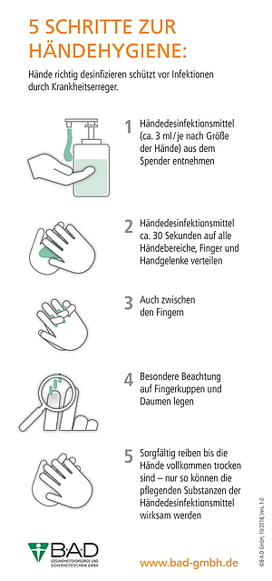

Anlage 2:

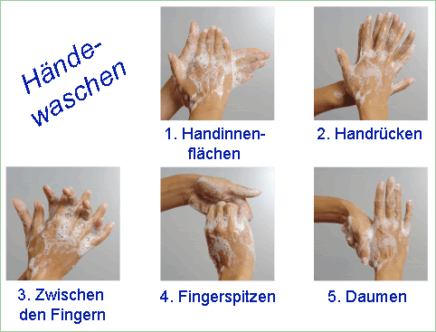

Anlage 3:
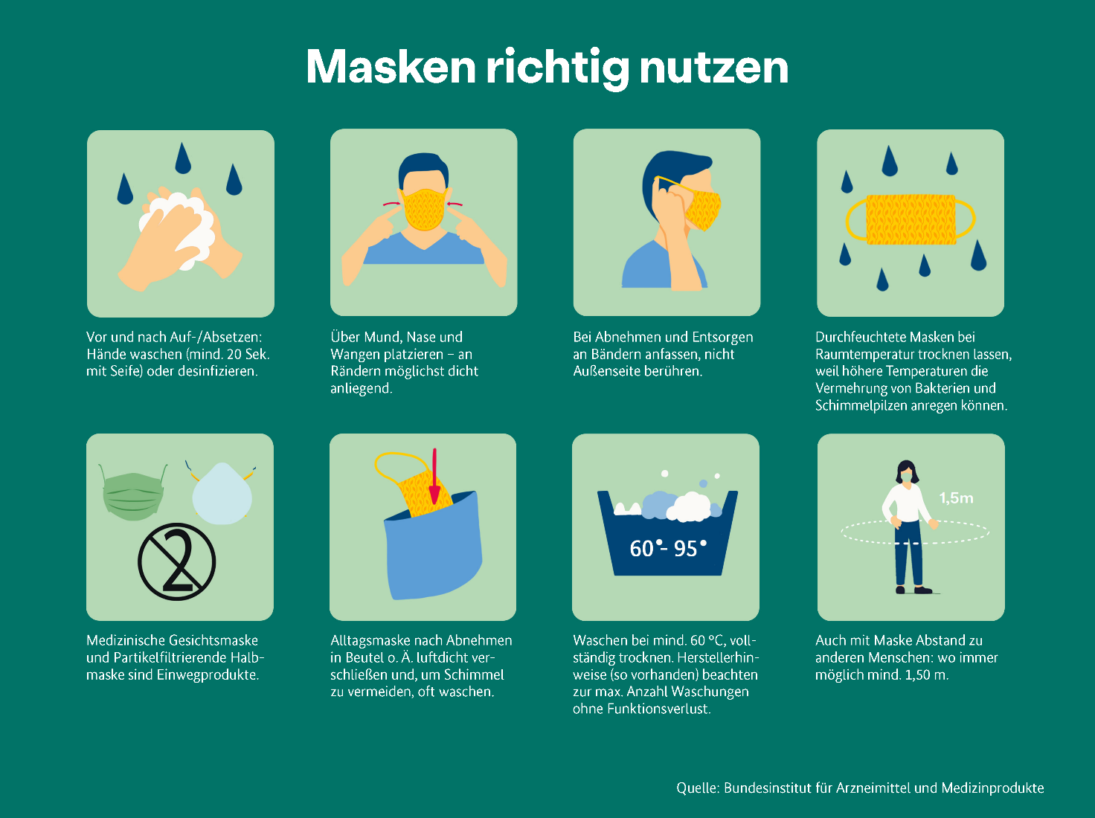

Anlage 4:

entfallen

Anlage 5:

entfallen

Anlage 6:

„Hygieneempfehlungen zur Durchführung von Gottesdiensten und kirchlichen Veranstaltungen in geschlossenen Räumen“

- Die Grundlegenden Hygiene-Empfehlungen vom 25.05.2022 werden als Bestandteil dieses Hygienekonzeptes umgesetzt.

Anlage 7:

entfallen

